Bode (rivier)
Lengte | 169 km
Hoogte van de bron | 860 m
Hoogte van de monding | 80 m
Debiet | 0,35 - 350 m³/s
Stroomgebied | 3.000 km²
Van | Harz
Naar | De Saale bij Nienburg
Stroomt door | Saksen-Anhalt
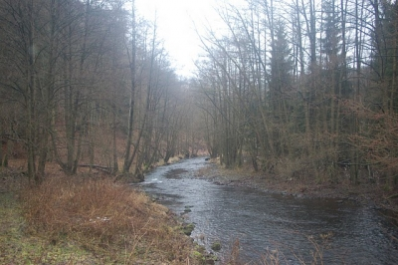
- De bode is een rivier in de Duitse deelstaat Saksen-Anhalt.
- Hij ontspringt in het Harzgebergte en stroomt in noordelijke richting om na 169 kilometer in de Saale uit te monden.
- De naam van de rivier is afgeleid van de legendarische reus Bodo.

Herkomst
- De sage waaraan de naam van de rivier ontleend zou zijn, verhaalt over de mooie koningsdochter Brunhilde.
- Ze wordt achtervolgd door de reus Bodo die tegen haar zin met haar trouwen wil.
- Vluchtend op haar witte paard komt ze bij een afgrond.
- Met een moedige sprong weet ze overkant te bereiken maar verliest daarbij wel haar gouden kroon.
- Haar achtervolger haalt de overzijde niet en stort in de diepte.
- Hierbij verandert hij in een hond.
- Op de bodem van de rivier zou de hond nog steeds de kroon bewaken.
- In de rots Roßtrappe, die zich boven het dal van de rivier verheft, is de afdruk van de hoef van het paard van Brunhilde nog terug te vinden.
- De rivier werd naar deze reus Bode genoemd.
- François HaverSchmidt beschrijft het verhaal in zijn Op reis uit 1879.
Loop
- In het brongebied in de buurt van de Brocken is de Bode zeer wijd vertakt.
- De twee voornaamste bronstromen zijn de Kalte en de Warme Bode van respectievelijk 17 en 23 kilometer lang.
- De beide rivieren, die inderdaad gemiddeld een temperatuurverschil van 2°C vertonen, vloeien samen in de buurt van het stadje Elbingerode.
- Hierna mondt de rivier uit in het stuwmeer achter de stuwdam Königshütte.
- Hierna kronkelt de rivier verder naar het stuwmeer achter de stuwdam Wendefurth bij Altenbrak.
- Hier mondt ook de zijrivier de Rappbode uit in de Bode. Tussen Treseburg en Thale stroomt de Bode door het Bodedal (Bodetal): een brede 10 kilometer lange kloof.
- Hier is ook de Roßtrappe te vinden.
- Het dal is een beschermd natuurgebied.

- Hierna stroomt de Bode verder naar het noorden door vlakker terrein langs de stadjes Quedlinburg en Gröningen om bij Oschersleben naar het zuidoosten af te buigen.
- Na Staßfurt en het kruisen van de A14 mondt de rivier bij Nienburg uit in de Saale.
- In deze benedenloop monden nog de riviertjes de Selke en de Holtemme in de Bode uit.

